APUNTS
Web1.0:
Pàgina estàtica: té un contingut predeterminat.
▪ Per a canviar-lo, cal editar la pròpia pàgina i tornar-la a carregar al servidor.
▪ Calen coneixements tècnics per a poder actualitzar el contingut.
Web2.0:
Pàgina dinàmica: el contingut es genera automàticament
quan se sol·licita a un servidor web.
▪ El contingut es pot actualitzar a través de la web, mitjançant la utilització d’un gestor de continguts (CMS).
▪ No calen coneixements tècnics per a actualitzar el contingut.
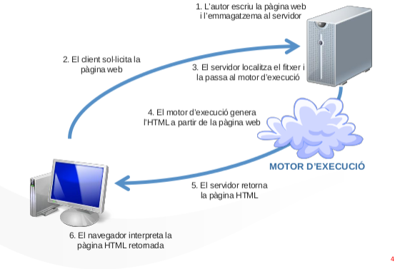
*Treball amb pàgines dinàmiques
GESTOR DE CONTINGUTS
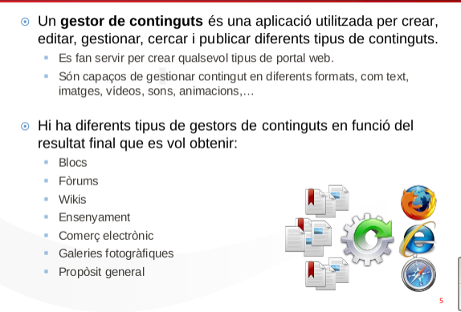

JoomLa:
Joomla! és un gestor de continguts d’àmbit general que permet la creació de llocs web i aplicacions online.
▪ Fàcil d’utilitzar.
▪ Extremadament extensible.
Un CMS és un programa que realitza un seguiment exhaustiu de cada peça de continguts d’un lloc web.
▪ Text simple
▪ Fotografies
▪ Música
▪ Vídeo
▪ Documents
Joomla és utilitzat per tot tipus de llocs web:
▪ Llocs Web corporatius o portals.
▪ Intranets i extranets corporatives.
▪ Revistes en línia, diaris i publicacions.
▪ Comerç electrònic i reserves en línia.
▪ Llocs web governamentals.
▪ Petits llocs web empresarials.
▪ ONGs.
▪ Portals de Comunitats.
▪ Escoles i instituts.
▪ Pàgines personals o familiars.
Un cop instal·lat el sistema es pot accedir a les seves zones principals:
▪ Frontend: és la part amb la qual l’usuari interactua de forma directa.
 http://localhost/joomla
▪ Backend: és la part amb la qual interactua el gestor o administrador del lloc.
 http://localhost/joomla/administrator

